**每周总结：**

**2019.02.22 第一周**

1. **因病缺课：**

|  |  |  |  |  |
| --- | --- | --- | --- | --- |
| 姓名 | 范金浩 | 赵鸣 | 杨翱宇 | 余寿志 |
| 班级 | 05 | 08 | 09 | 09 |
| 性别 | 男 | 男 | 男 | 男 |
| 原因 | 复诊 | 头痛 | 头痛 | 发热 |
| 缺课日期 | 02.20-02.21  （两天） | 02.19-02.19  （一天） | 02.21-02.21（一天） | 02.22-02.22（一天） |

（休学：二班—黄丽萍）

1. **班级消毒：**

|  |  |
| --- | --- |
| 1.消毒时间 | 每周五放学后16：40-17：30 |
| 2.消毒液名称 | 84消毒液 |
| 3.消毒地点 | 初一年级1--9班 |
| 4.消毒人员 | 徐金华 |
| 5.协助人员 | 周雨薇、周敏花、高晴 |

总结：第一次班级消毒各班消毒前准备基本到位，未存在问题。

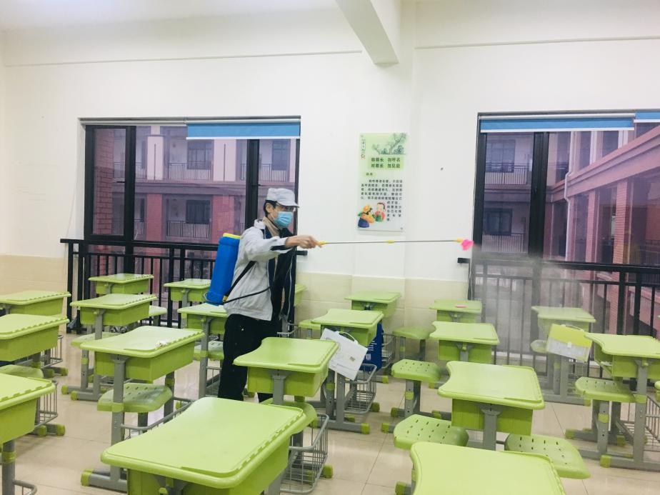

1. **紫外线灯消毒: 无**